NGÂN HÀNG NHÀ NƯỚC VIỆT NAM BỘ GIÁO DỤC VÀ ĐÀO TẠO
HỌC VIỆN NGÂN HÀNG
--------


BÁO CÁO THỰC TẬP

Tên chủ đề: Nâng cao chất lượng dịch vụ cho vay khách hàng cá nhân trên nền tảng số tại Ngân hàng Thương mại cổ phần Quân đội.

Ngành: Tài chính ngân hàng
Mã số: 8340201

Họ tên | : | Vũ Hoàng Hiệp
Mã học viên | : | 26K401024
Lớp | : | NHA
Người hướng dẫn | : | PGS.TS. Phạm Thị Hoàng Anh

Hà Nội, năm 2025

MỤC LỤC
MỤC LỤC i
DANH MỤC CÁC TỪ VIẾT TẮT iii
DANH SÁCH CÁC BẢNG, HÌNH iv
I. TÌNH CẤP THIẾT CỦA NỘI DUNG THỰC TẬP 1
II. ĐỐI TƯỢNG VÀ PHẠM VI THỰC TẬP 2
1. Đối tượng 2
2. Phạm vi 2
3. Phương pháp thực hiện 2
4. Kết cấu báo cáo thực tập 2
PHẦN 1: KHÁI QUÁT VỀ ĐƠN VỊ & CÔNG VIỆC THỰC TẬP 3
1. Giới thiệu chung về MB 3
1.1 Lịch sử hình thành và phát triển 3
1.2 Cơ cấu tổ chức 4
1.3 Kết quả hoạt động kinh doanh và chiến lược chuyển đổi số 5
2. Giới thiệu khối công nghệ thông tin. 7
3. Mô tả công việc thực tập. 8
PHẦN 2: THỰC TRẠNG TẠI ĐƠN VỊ 10
2.1.Thực trạng phát triển các sản phẩm vay trên nền tảng số của MBBank: 10
2.2. Sản phẩm vay số vẫn chưa đa dạng nhưng nhiều sản phẩm chưa hiệu quả. 15
2.3. Hạn chế liên quan đến công nghệ thông tin 15
PHẦN 3: CÁC GIẢI PHÁP ĐANG THỰC HIỆN TẠI ĐƠN VỊ 18
3.1.Đầu tư nâng cấp nền tảng công nghệ 18
3.1.1. Triển khai hệ thống đánh giá hạn mức , phê duyệt tự động: 18
3.1.2 Tối ưu eKYC và tích hợp OCR nâng cao : 18
3.2 Hoàn thiện các sản phẩm vay số 19
3.2.1 Ra mắt các sản phầm vay mới đáp ứng được nhu cầu của khách hàng. 19
3.2.2 Hoàn thiện và tái thiết quy trình tín dụng 19
3.3 Tối ưu trải nghiệm khách hàng trên App MBBank 20
3.4 Tăng cường quản trị rủi ro tín dụng số 21
Phần 4: Khuyến nghị và bài học rút ra 22
4.1 Khuyến nghị đối với MB 22
4.2. Bài học rút ra từ quá trình thực tập 23
DANH MỤC TÀI LIỆU THAM KHẢO 25

DANH MỤC CÁC TỪ VIẾT TẮT
Từ viết tắt | Giải nghĩa đầy đủ
CCCD | Căn cước công dân
CIC | Trung tâm thông tin tín dụng
KHCN | Khách hàng cá nhân
HĐQT | Hội đồng quản trị
KHCN | Khách hàng cá nhân
CIR | Hiệu quả vận hành
NIM | Biên lãi thuần
API | Giao diện Lập trình Ứng dụng
eKYC | Quy trình định danh khách hàng điện tử (Electronic Know Your Customer)
OCR | Nhận dạng ký tự quang học (Optical Character Recognition)
CNTT | Công nghệ thông tin
MB | Ngân hàng thương mại cổ phần Quân đội
MBBank | Ngân hàng thương mại cổ phần Quân đội

DANH SÁCH CÁC BẢNG, HÌNH
Bảng Trang
Bảng 1.1 Kết quả hoạt động kinh doanh chung của MBBank giai đoạn 2021 – tháng 9/2025 6
Bảng 2.1 Danh mục sản phẩm vay phát triển trên App MBBank 2022-2025 12
Bảng 2.2 Danh mục các cải tiến lớn sản phẩm vay phát triển trên App MBBank 2022-2025 13
Bảng 2.3 Tổng số giao dịch của sản phẩm vay trên App MBBank 2022-2025 14
Bảng 2.4 Tỷ lệ lỗi giao dịch của sản phẩm vay trên App MBBank 2022-2025 16
Hình Trang
Hình 1.1 Cơ cấu tổ chức của MBBank 5
Hình 2.1 Các sản phẩm vay trên App MBBank 11
Hình 2.2 Dư nợ cho vay khách hàng cá nhân MBBank 13
Hình 3.1 App Mbbank cũ và sau khi nâng cấp 21

I. TÌNH CẤP THIẾT CỦA NỘI DUNG THỰC TẬP
Nội dung thực tập trung vào việc tìm hiểu thực trạng và các giải pháp nâng cao chất lượng dịch vụ cho vay khách hàng cá nhân (KHCN) trên nền tảng số tại Ngân hàng TMCP Quân đội (MB). Đây là một lĩnh vực đang phát triển mạnh mẽ trong bối cảnh chuyển đổi số toàn diện của ngành ngân hàng Việt Nam, khi các mô hình kinh doanh truyền thống dần được thay thế bằng mô hình vận hành dựa trên dữ liệu, công nghệ và trải nghiệm người dùng số.
Hiện nay, cạnh tranh trong lĩnh vực ngân hàng số diễn ra ngày càng gay gắt, không chỉ giữa các ngân hàng thương mại trong nước mà còn với các công ty fintech và tổ chức tài chính công nghệ. Khách hàng cá nhân ngày nay mong muốn được tiếp cận dịch vụ tài chính nhanh chóng, thuận tiện, chính xác, an toàn và có thể thực hiện mọi lúc, mọi nơi, mà không cần phải đến quầy giao dịch hay thực hiện nhiều thủ tục giấy tờ phức tạp. Đặc biệt trong lĩnh vực cho vay, nhu cầu về phê duyệt khoản vay tự động, thời gian giải ngân nhanh, và giảm thiểu lỗi kỹ thuật trong quá trình thao tác trở thành những tiêu chí then chốt để khách hàng sử dụng dịch vụ.
Đối với MB, phát triển dịch vụ cho vay số cho khách hàng cá nhân là hướng đi chiến lược phù hợp với mục tiêu trở thành ngân hàng số hàng đầu Việt Nam. Việc mở rộng danh mục sản phẩm vay trực tuyến không chỉ giúp MB thu hút và giữ chân khách hàng trẻ, am hiểu công nghệ, mà còn góp phần tối ưu quy trình vận hành, giảm chi phí phục vụ, tăng hiệu quả quản trị rủi ro và nâng cao năng lực cạnh tranh trên thị trường tài chính số.
Tuy nhiên, cùng với cơ hội, MB cũng đang phải đối mặt với những thách thức về công nghệ, dữ liệu và trải nghiệm người dùng. Một số quy trình số hóa vẫn chưa hoàn toàn tự động, tốc độ xử lý hồ sơ chưa đồng đều, trong khi yêu cầu của khách hàng về tính tiện ích và độ tin cậy ngày càng cao. Vì vậy, việc nghiên cứu, đánh giá thực trạng chất lượng dịch vụ cho vay KHCN trên nền tảng số và đề xuất giải pháp khả thi nhằm nâng cao chất lượng dịch vụ không chỉ mang ý nghĩa học thuật mà còn có giá trị thực tiễn sâu sắc, góp phần hỗ trợ MB hoàn thiện quá trình chuyển đổi số và nâng cao năng lực phục vụ khách hàng trong giai đoạn mới.

II. ĐỐI TƯỢNG VÀ PHẠM VI THỰC TẬP

1. Đối tượng
- Hoạt động cung cấp dịch vụ cho vay khách hàng cá nhân trên nền tảng App MBBank của ngân hàng TMCP Quân đội.
- Các quy trình, sản phẩm, công cụ công nghệ và chất lượng vận hành liên quan đến vay số trên app MBBank.

2. Phạm vi
- Phạm vi không gian: Các khoản vay khách hàng cá nhân trên App MBBank.
- Phạm vi thời gian: giai đoạn thực tập và dữ liệu tham chiếu 2022–2025.
- Phạm vi nội dung: tập trung vào hai nhóm vấn đề cốt lõi là : Các sản phẩm vay số (đa dạng, tính tiện dụng) và hệ thống công nghệ thông tin phục vụ cho vay (tính ổn định, tốc độ, lỗi hệ thống).

3. Phương pháp thực hiện
- Quan sát và trải nghiệm thực tế công việc: tham gia phát triển các sản phẩm vay mới, chỉnh sửa cải tiến các sản phẩm vay đã có trên hệ thống công nghệ thông tin, hỗ trợ khách hàng trên nền tảng số, tìm hiểu cơ chế vận hành.
- Phân tích và tổng hợp số liệu nội bộ: khai thác báo cáo vận hành, báo cáo tín dụng, KPI của khối ngân hàng số.
- Phỏng vấn – trao đổi chuyên gia: làm việc trực tiếp với giám đốc dự án, chuyên viên sản phẩm số, chuyên viên nghiệp vụ.

4. Kết cấu báo cáo thực tập
Báo cáo gồm bốn phần chính:
Phần 1: Khái quát đơn vị và công việc thực tập
Phần 2: Thực trạng tại đơn vị.
Phần 3: Các giải pháp đang thực hiện tại đơn vị.
Phần 4: Khuyến nghị và bài học rút ra.

PHẦN 1: KHÁI QUÁT VỀ ĐƠN VỊ & CÔNG VIỆC THỰC TẬP

1. Giới thiệu chung về MB

1.1 Lịch sử hình thành và phát triển
- MB được thành lập ngày 04 tháng 11 năm 1994, với số vốn ban đầu khiêm tốn và 25 nhân sự.
- Sự phát triển của MB được chia làm các giai đoạn chính :
+ 1994-2004 : Ngày 4/11/1994, Ngân hàng Thương mại Cổ phần Quân đội (MB) được thành lập với số vốn gần 20 tỷ đồng, 25 nhân sự và một điểm giao dịch duy nhất tại 28A Điện Biên Phủ, Hà Nội. Trong mười năm đầu hoạt động (1994–2004), MB đã xác định chiến lược kinh doanh và xây dựng thương hiệu của ngân hàng.
+ 2005-2009: Thời kì này, MB đẩy mạnh triển khai các sáng kiến chiến lược, với hàng loạt các giải pháp đổi mới tổng thể từ mở rộng quy mô, phát triển mạng lưới, đầu tư vào công nghệ, nâng cao quản trị toàn hàng…
+ 2010-2016: Ngày 1/11/2011, MB đã thực hiện thành công việc niêm yết cổ phiếu MBB trên Sở giao dịch chứng khoán TP.HCM. Trong bối cảnh nền kinh tế bước vào giai đoạn khó khăn, ngành ngân hàng dưới áp lực tái cấu trúc mạnh mẽ.
+ 2017-2021: Trong giai đoạn này, dù gặp nhiều khó khăn bởi đại dịch Covid–19, MB đã có sự tăng trưởng mạnh mẽ, bứt phá trong hoạt động kinh doanh và đánh dấu bước chuyển mình thay đổi Nhận diện thương hiệu mới thành công từ năm 2019. Với hình ảnh một ngân hàng năng động, trẻ trung, Top 2 thương hiệu được yêu thích nhất, giá trị thương hiệu của MB đã tăng gấp đôi, lọt vào Top 300 thương hiệu ngân hàng có giá trị và mạnh nhất thế giới (theo báo cáo Banking 500 năm 2022 của Brand Finance).
+ 2022-nay: Giai đoạn 2022–2026, MB tiếp tục trên con đường chuyển đổi số mạnh mẽ hơn với Phương châm “Tăng tốc số – Hấp dẫn khách hàng – Hiệp lực tập đoàn – An toàn bền vững”. Năm 2022, MB đã xuất sắc về đích với vị trí Top 5 về lợi nhuận, Top đầu về tỷ suất sinh lời trên vốn và nằm trong Top đầu về các chỉ số an toàn, chất lượng tín dụng. Trong những năm gần đây, MB tăng mạnh vốn điều lệ và nâng cao quy mô tài sản; ví dụ năm 2025 ngân hàng tăng vốn điều lệ lên khoảng 80 .550 tỷ VND, trở thành ngân hàng có vốn điều lệ xếp hàng thứ hai trong Việt Nam.
- Đến năm 2024, kỷ niệm 30 năm thành lập, MB ghi dấu với 30 triệu khách hàng, giao dịch số hóa top đầu hệ thống ngân hàng Việt Nam với 6,2 tỷ giao dịch qua kênh số, top 1 giao dịch thanh toán liên ngân hàng qua NAPAS, 98,6% khách hàng của MB đã lựa chọn giao dịch qua kênh số với tỷ lệ thành công đạt tới 99,96% (theo BCTN 2024)
- Chuyển đổi số đóng vài trò quan trong trong chiến lược phát triển của MB và đã được đưa vào tầm nhìn của MB: Doanh nghiệp số, tập đoàn tài chính dẫn đầu với sứ mệnh Vì sự phát triển của đất nước, vì lợi ích của khách hàng.

1.2 Cơ cấu tổ chức
- MB là ngân hàng thương mại cổ phần, với 35.2% cổ phần do doanh nghiệp Quân đội 100% vốn nhà nước nắm giữ , 31.75% cổ phần do nhà đầu tư khác nắm giữ, 23.22% cổ phần do nhà đầu tư nước ngoài nắm giữ, 9.83% do tổng công ty Đầu tư và kinh doanh vốn nhà nước nắm giữ.
- Về tổ chức nội bộ:
+ Ban lãnh đạo gồm Hội đồng quản trị, Ban giám đốc chịu trách nhiệm điều hành chiến lược.
+ 4 uỷ ban hỗ trợ cho HĐQT: uỷ ban quản trị cấp cao, uỷ ban nhân sự, uỷ ban quản lý rủi ro, uỷ ban công nghệ & chuyển đối số
+ 15 khối và ban tại hội sở: Ngân hàng bán lẻ, Ngân hàng doanh nghiệp, Ngân hàng số, Công nghệ – dữ liệu, Quản trị rủi ro ...
+ Các chi nhánh, phòng giao dịch trên toàn quốc và văn phòng đại diện tại nước ngoài.
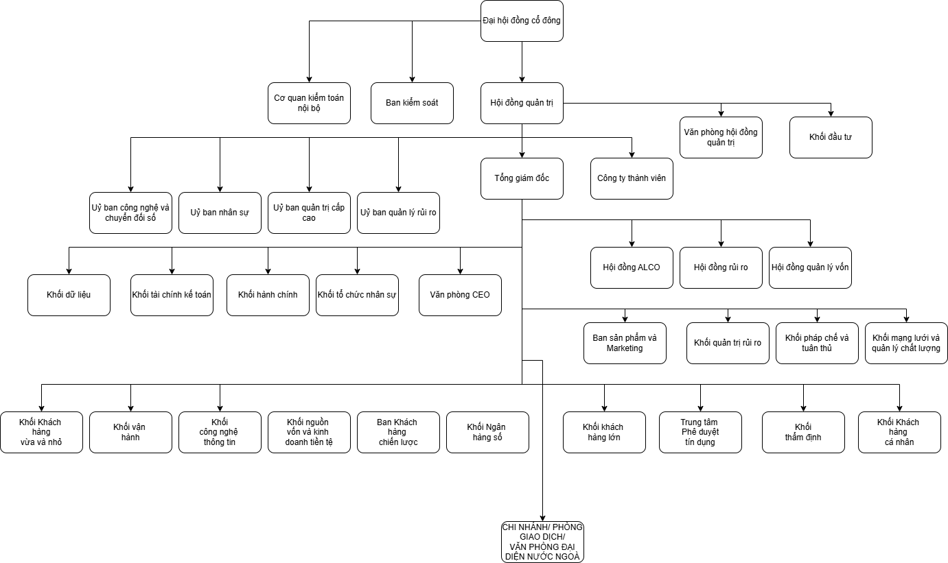
Hình 1.1 Cơ cấu tổ chức của MBBank
Nguồn: Báo cáo thường niên của MBBank, 2024
- Để phục vụ chiến lược chuyển đổi số, MB đã thành lập bộ phận/chức năng đặc biệt về ngân hàng số, dữ liệu lớn (Big Data), trí tuệ nhân tạo (AI) và hệ thống số hóa hoạt động nội bộ trực thuộc khối công nghệ thông tin và khối dữ liệu

1.3 Kết quả hoạt động kinh doanh và chiến lược chuyển đổi số
Về kết quả hoạt động kinh doanh của ngân hàng :
- Tốc độ tăng trưởng tài sản: MBBank có tốc độ mở rộng tài sản cực nhanh, chính thức gia nhập nhóm các ngân hàng cán mốc tài sản 1 triệu tỷ vào năm 2024. Tuy quy mô tổng tài sản chỉ bằng gần 1/2 Vietcombank, nhưng tốc độ tăng trưởng hàng năm của MBBank thường cao hơn.
- Chỉ số NIM (Biên lãi thuần): MBBank duy trì mức NIM rất cao (thường từ 4% - 5%), cao hơn đáng kể so với mức 2% - 3% của Vietcombank. Điều này cho thấy hiệu quả từ mảng bán lẻ và cho vay tiêu dùng (bao gồm các sản phẩm vay số) của MBBank rất tốt.
- Hiệu quả vận hành (CIR): Mặc dù bảng trên không thể hiện trực tiếp, nhưng nếu lấy Chi phí hoạt động / Tổng thu nhập, bạn sẽ thấy CIR của MBBank cực thấp (~28-30%), minh chứng cho hiệu quả của chiến lược chuyển đổi số.
- Chất lượng tài sản: Tỷ lệ nợ xấu của MBBank có xu hướng tăng nhẹ trong giai đoạn 2023-2025 (phù hợp với bối cảnh chung của thị trường), nhưng vẫn được kiểm soát trong ngưỡng an toàn của hệ thống.
Bảng 1.1 Kết quả hoạt động kinh doanh chung của MBBank giai đoạn 2021 – tháng 9/2025
Chỉ tiêu | ĐVT | 2021 | 2022 | 2023 | 2024 | Tháng 9/2025
Tổng tài sản | Tỷ đồng | 607.140 | 728.532 | 944.954 | 1.036.520 | 1.125.680
Vốn chủ sở hữu | Tỷ đồng | 63.446 | 79.901 | 99.292 | 114.500 | 128.920
Tiền gửi khách hàng | Tỷ đồng | 384.692 | 443.606 | 567.533 | 640.230 | 712.450
Dư nợ cho vay KH | Tỷ đồng | 363.555 | 460.574 | 607.117 | 708.640 | 788.120
Tỷ lệ nợ xấu (NPL) | % | 0,90 | 1,09 | 1,60 | 1,81 | 1,87
Tổng thu nhập HĐ | Tỷ đồng | 36.934 | 45.594 | 47.348 | 51.250 | 40.860
Lãi thuần từ dịch vụ | Tỷ đồng | 4.367 | 4.135 | 4.602 | 4.850 | 3.920
Chi phí hoạt động | Tỷ đồng | 12.352 | 14.801 | 14.935 | 15.320 | 11.390
Chi phí dự phòng rủi ro | Tỷ đồng | 8.055 | 8.064 | 6.107 | 7.200 | 6.540
Tổng lợi nhuận trước thuế | Tỷ đồng | 16.527 | 22.729 | 26.306 | 28.730 | 22.930
Lợi nhuận sau thuế | Tỷ đồng | 13.200 | 18.155 | 21.029 | 22.980 | 18.340
ROA | % | 2,39 | 2,71 | 2,51 | 2,32 | 1,68
ROE | % | 23,40 | 26,60 | 23,80 | 21,50 | 15,20
NIM | % | 4,96 | 5,74 | 5,10 | 4,85 | 3,95
Nguồn: Báo cáo thường niên của Mbbank, 2021 – 2025

- Chuyển đổi số là mục tiêu trọng tâm của ngân hàng giai đoạn 2025-2030 với mục tiêu thúc đẩy mạnh mẽ các dự án chuyển đổi số và đầu tư vào nền tảng hạ tầng công nghệ, nhằm nâng cao năng lực vận hành công nghệ, tự động hóa quy trình, đồng thời đảm bảo hệ thống hoạt động ổn định, an toàn và bảo mật thông tin, dữ liệu.
- Một số điểm chiến lược nổi bật:
  - Phát triển hai nền tảng số chủ lực: App MBBank (khách hàng cá nhân) và BIZ MBBank (khách hàng doanh nghiệp).
  - Mở rộng mô hình Banking-as-a-Service (BaaS): cho phép tích hợp dịch vụ ngân hàng vào các nền tảng đối tác thông qua API từ đó cung cấp dịch vụ tới các khách hàng gián tiếp qua dịch vụ của đối tác .
  - Đầu tư mạnh mẽ vào hạ tầng công nghệ, dữ liệu và an ninh mạng: Có hơn 300 nhân sự thuộc khối dữ liệu dữ liệu, có hệ thống giám sát giao dịch 24/7 .

2. Giới thiệu khối công nghệ thông tin.
Về khối công nghệ thông tin tại MB: MB là 1 trong số các ngân hàng dẫn đầu trong chuyển đối số tại các ngân hàng tại Việt Nam với mục tiêu làm chủ công nghệ, đáp ứng được các yêu cầu kinh doanh đề ra. Tại khối CNTT được chia thành các trung tâm sau :
+Trung tâm quản trị công nghệ thông tin: quản trị nhân sự, quản lý đầu tư và đối tác, quản lý rủi ro và tuân thủ
+Trung tâm công nghệ nền tảng: quản lý hệ thống core banking T24 , quản lý các hệ thống lõi, các sản phẩm nội bộ, kiến trúc công nghệ.
+Trung tâm công nghệ số: quản lý và phát triển các dịch vụ số như App, Biz, Thẻ , quy trình tự động,
+Trung tâm AI : thực hiện các yêu cầu liên quan đến trợ lý ảo, thị giác máy tính, xử lý ngôn ngữ và tiếng nói.
+Trung tâm vận hành dịch vụ công nghệ: quản trị các ứng dụng, quản trị database , vận hành các hệ thống 24/7
+Trung tâm hạ tầng: quản lý hạ tầng máy chủ, quản lý mạng và thiết bị đầu cuối, điện toán đám mây.
+Trung tâm An toàn thông tin : giám sát và điều tra an ninh mạng, vân hành an toàn thông tin cho toàn hệ thống.
+Trung tâm phân tích nghiệp vụ: phân tích đầu bài, yêu cầu từ các đơn vị kinh doanh để phát triển thành các hệ thống CNTT.
Em đã thực tập tại trung tâm công nghệ nền tảng, đóng vai trò phát triển bảo trì các công nghệ nền tảng của ngân hàng như core banking hay các nghiệp vụ lõi vay, tiết kiệm, chuyển tiền, thanh toán.

3. Mô tả công việc thực tập.
Tại đơn vị, em đã thực hiện các công việc sau:
+ Phát triển sản phẩm vay mới và chỉnh sửa các sản phẩm vay đã có theo yêu cầu kinh doanh: các đơn vị kinh doanh sẽ dựa trên kết quả kinh doanh, báo cáo phân tích thị trường , các mục tiêu mở rộng kinh doanh của ngân hàng và các chỉ đạo của cấp lãnh đạo để đưa ra các sản phẩm vay mới dành cho khách hàng cá nhân trênApp MBBank, đơn vị phân tích nghiệp vụ sẽ nhận đầu bài từ đơn vị kinh doanh và chuyển thành các yêu cầu công nghệ để phát triển trên ứng dung MBBank.
+ Theo dõi lỗi hệ thống và phản hồi khách hàng :là hoạt động giám sát, ghi nhận và xử lý các sự cố kỹ thuật phát sinh trong quá trình vận hành ứng dụng hoặc hệ thống nội bộ của ngân hàng. Cụ thể trong bối cảnh cho vay số tại MB, đó có thể là: Ứng dụng MBBank App bị lỗi khi khách hàng đăng ký khoản vay (không tải được thông tin, bị treo, lỗi xác thực eKYC, không gửi được hồ sơ vay...), Lỗi hiển thị thông tin: số tiền vay, lãi suất, kỳ hạn không hiển thị đúng trên giao diện.
+ Hỗ trợ kiểm tra dữ liệu, đối soát thông tin: So sánh thông tin khách hàng trên hệ thống vay số (Digital Lending Platform) với hồ sơ gốc hoặc dữ liệu định danh eKYC. So sánh dữ liệu tổng hợp giữa các phòng ban (tín dụng cá nhân, ngân hàng số, kế toán nội bộ, rủi ro…) với kết quả giao dịch trên hệ thống. Mục tiêu là đảm bảo báo cáo số liệu thống nhất, đặc biệt khi tổng hợp kết quả kinh doanh hoặc đánh giá chất lượng dịch vụ.
+ Tham gia các buổi họp chuyên môn : đánh giá lại kết quả trong từng giai đoạn, điểm cần cải thiện khắc phục và các điểm cần phát huy của đơn vị, các việc cần làm trong giai đoạn tiếp theo.

PHẦN 2: THỰC TRẠNG TẠI ĐƠN VỊ

2.1.Thực trạng phát triển các sản phẩm vay trên nền tảng số của MBBank:
Nghiệp vụ vay chia ra hai loại hình chính là vay món và vay thấu chi:
- Vay món : Khách hàng được vay 1 số tiền cố định với lãi suất quy định, số tiền vay không thay đổi trong suốt quá trình vay.
- Vay thấu chi: Khách hàng có nhu cầu được vay một số tiền theo nhu cầu trong một hạn mức nhất định, số tiền vay có thể thay đổi tăng thêm trong một chu kỳ vay.
Với 2 loại vay món và vay thấu chi trung tâm sản phẩm sẽ đưa ra các yêu cầu tạo ra các sản phẩm vay để đáp ứng nhu cầu cụ thể của khách hàng hiện tại có như :
Sản phẩm vay tiêu dùng : Gồm có vay có tài sản đảm bảo (Vay chứng chỉ quỹ, Vay tiết kiệm quầy lên số, Vay tiết kiệm số, Vay TBond) và sản phẩm vay không tài sản đảm bảo (Vay tín chấp, Vay topup Bất động sản, Vay Topup sản xuất kinh doanh, Vay VETC, Vay Thấu chi thẻ tín dung, Vay sản xuất kinh doanh, Vay mua ô tô, Vay nhà đất, Vay đầu tư ... )

Hình 2.1 Các sản phẩm vay trên App MBBank
Nguồn: Báo cáo nội bộ của MBBank, 2022-2025

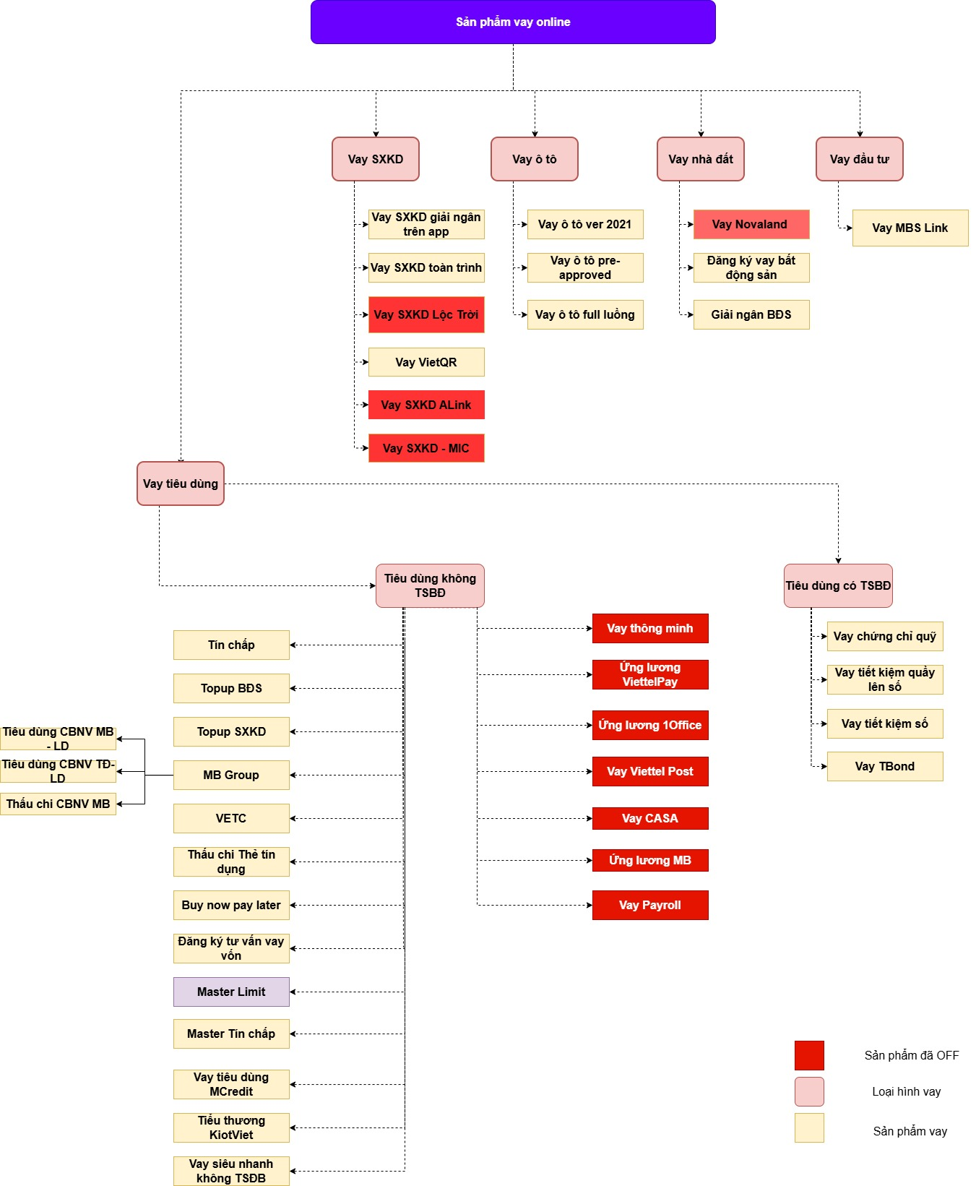

Bảng 2.1 Danh mục sản phẩm vay phát triển trên App MBBank 2022-2025
2022 | 2023 | 2024 | 2025
+ Vay thông minh  + Topup SKXK  + Dải ngân SXKD KHCN trên App  + Vay cầm cố thẻ tiết kiệm quầy  + Bán bảo hiểm bascas kèm khoản vay TM  + Vay MBS link | + Vay cầm cố CD  + Vay SXKD 100%  + Vay ô tô full luồng 100% số  + Vay nhà thổ cư  + Vay KH private  + Vay tiêu dùng MCredit | + Vay cầm cố trái phiếu TBond  + Vay thấu chi tiết kiệm số  + Vay tín dụng VietQR  + Vay topup LD BĐS  + Vay AC Thẻ  + Vay AC topup SXKD  + Vay siêu nhanh không TSĐB  + Vay Kiotviet  + Vay FinViet | + Vay F88  + Vay không TSĐB cho chủ phương tiện ô tô /xe máy  + Vay TBOND  + Vay QR trả sau
Nguồn: Báo cáo nội bộ của MBBank, 2022-2025
Về kết quả cho vay KHCN tại MB tăng trưởng khoảng 22% mỗi năm, điều này có được nhờ việc tăng tốc thu hút khách hàng cá nhân, đồng loạt triển khai các chương trình như tài khoản số đẹp, tài khoản tiểu thương, livestream để thu hút khách hàng.

Hình 2.2 Dư nợ cho vay khách hàng cá nhân MBBank
Nguồn: Báo cáo nội bộ của MBBank, 2024
+ Về thực trạng số hoá của sản phẩm vay online trên App MBBank
Khi khách hàng đăng ký vay online, với một số sản phẩm chưa tự động hoá hoàn toàn, khách hàng chỉ cần đến quầy một lần duy nhất để cung cấp các giấy tờ bắt buộc theo quy định. Từ thời điểm đó trở đi, toàn bộ quy trình còn lại – gồm kiểm tra thông tin, đối chiếu dữ liệu, phê duyệt khoản vay và giải ngân – đều được hệ thống xử lý tự động trên ứng dụng MBBank. Quy trình này giúp khách hàng tiết kiệm thời gian, giảm bớt thủ tục và có thể hoàn tất việc vay vốn một cách nhanh chóng, thuận tiện và ít phải tương tác trực tiếp với ngân hàng.
Song song với đó , MBBank luôn tích cực cải tiến hoàn thiện các sản phẩm hiện có để tạo trải nghiệm tốt nhất cho khách hàng.
Bảng 2.2 Danh mục các cải tiến lớn sản phẩm vay phát triển trên App MBBank 2022-2025
2022 | 2023 | 2024 | 2025
+ Thay đổi trải nghiệm app  + Quản lý room dư nợ dải ngân theo room chung và room tứng sản phẩm | + Chuyển đối toàn bộ App MBBank lên nền tảng mới  + Cutoff ESB chuyển đổi sang nền tảng mới ổn định và nhanh hơn. | + Tích hợp chữ ký số cho các khoản vay online.  + Ưu đãi lãi suất theo phân khúc khách hàng.  + Tra soát tự động cho khách hàng. | + Customize lãi suất theo KH nhóm KH  + Check hạn mức theo thẩm quyền.  + Check lừa đảo tự động.
Nguồn: Báo cáo nội bộ của MBBank, 2022-2025
+ Bảng 2.3 cho thấy sự tăng trưởng rõ rệt về quy mô sử dụng sản phẩm vay số trên ứng dụng MBBank trong giai đoạn 2022-2025, phản ánh nhu cầu vay tiêu dùng trực tuyến của khách hàng ngày càng tăng.
Bảng 2.3 Tổng số giao dịch của sản phẩm vay trên App MBBank 2022-2025
Đơn vị: nghìn
 | 2022 | 2023 | 2024 | 2025
Mở khoản vay | 47.5 | 52.2 | 50.1 | 57.8
Trả nợ một phần | 56.1 | 73.3 | 68.8 | 97.7
Tất toán | 45.2 | 49.8 | 49.1 | 50.5
Nguồn: Báo cáo chất lượng dịch vụ nội bộ của MBBank, 2022-2025
Tổng giao dịch : Từ 148,8 nghìn giao dịch năm 2022 tăng lên 206 nghìn năm 2025, tương đương tăng khoảng 38,4% trong 3 năm. Tăng trưởng mạnh nhất là năm 2023 (+17,81%) và đặc biệt năm 2025 (+22,62%), trong khi năm 2024 có giảm nhẹ (-4,16%), có thể do yếu tố mùa vụ hoặc cạnh tranh thị trường.
Phân tích theo tính năng:
- Trả nợ một phần: Là tính năng có volume lớn nhất và tăng trưởng mạnh nhất (từ 56,1 nghìn năm 2022 lên 97,7 nghìn năm 2025, tăng gần 74%). Điều này cho thấy khách hàng thường xuyên sử dụng app để quản lý nợ vay linh hoạt, là điểm mạnh của sản phẩm.
- Mở khoản vay: Tăng từ 47,5 nghìn lên 57,8 nghìn, với đà phục hồi mạnh năm 2025 sau giảm nhẹ năm 2024.
- Tất toán: Ổn định nhất, chỉ tăng nhẹ từ 45,2 nghìn lên 50,5 nghìn, cho thấy khách hàng ít tất toán sớm (có thể do vay dài hạn hoặc lãi suất hấp dẫn).

Nhìn chung, số liệu này thể hiện sự thành công về mặt mở rộng quy mô dịch vụ vay số, đặc biệt năm 2025 dự báo bùng nổ, phù hợp với xu hướng ngân hàng số hóa tại Việt Nam.

2.2. Sản phẩm vay số vẫn chưa đa dạng nhưng nhiều sản phẩm chưa hiệu quả.
+ Việc cá nhân hóa hạn mức, kỳ hạn và phương thức trả nợ hiện vẫn còn nhiều hạn chế. Hệ thống phân loại khách hàng chủ yếu dựa trên các tiêu chí cố định đã được thiết lập sẵn, nên chưa phản ánh đầy đủ đặc điểm tài chính và nhu cầu riêng của từng khách hàng. Điều này khiến khả năng tùy chỉnh sản phẩm vay cho từng đối tượng còn khá cứng nhắc.
+ Danh mục sản phẩm vay số hiện vẫn chưa có nhiều gói vay linh hoạt để đáp ứng nhu cầu đa dạng của các nhóm khách hàng khác nhau. Các lựa chọn về hạn mức, thời hạn và mục đích vay còn khá hạn chế, chưa được thiết kế chuyên biệt cho từng phân khúc như khách hàng trẻ, hộ gia đình, người kinh doanh tự do hay khách hàng có thu nhập không ổn định. Điều này làm giảm khả năng tiếp cận và mức độ phù hợp của sản phẩm đối với từng nhóm người dùng.
+ Có nhiều sản phẩm đã được tạo ra nhưng sau một thời gian phải dừng dịch vụ để thay thế bằng sản phẩm khác, do thay đổi chính sách hoặc do kết quả kinh doanh trên tệp khách hàng chưa đạt kết quả tốt. Dựa vào hình 2.1 , đã có tổng cộng 39 sản phẩm vay được tạo ra nhưng có đến 11 sản phẩm đã dừng tương ứng với 28%. Điều này gây lãng phí nguồn lực để tập chung phát triển các sản phẩm hiệu quả hơn.

2.3. Hạn chế liên quan đến công nghệ thông tin
+ Một số sản phẩm cho vay hiện vẫn chưa thể số hóa hoàn toàn và còn phụ thuộc vào khâu phê duyệt thủ công. Nguyên nhân chủ yếu là do tính chất phức tạp của hồ sơ, đặc biệt với các khoản vay cần thẩm định tài sản bảo đảm như bất động sản. Các bước như kiểm tra pháp lý, định giá nhà đất hay xác minh thực tế vẫn đòi hỏi con người thực hiện, nên chưa thể chuyển đổi sang hình thức tự động hóa hoàn toàn.
+ Một số thời điểm hệ thống xử lý hồ sơ bị chậm, đặc biệt trong các khung giờ cao điểm khi lượng khách hàng đăng ký vay và thực hiện giao dịch tăng mạnh. Tốc độ phản hồi giảm khiến quá trình xét duyệt và cập nhật trạng thái hồ sơ bị kéo dài, ảnh hưởng đến trải nghiệm của khách hàng và làm giảm tính liên tục của dịch vụ vay số.
+ Tỷ lệ lỗi giao dịch và lỗi kết nối giữa ứng dụng và hệ thống lõi vẫn chưa được tối ưu. Một số trường hợp phát sinh lỗi khi đồng bộ dữ liệu hoặc khi truyền tải thông tin từ app về core, dẫn đến gián đoạn quy trình đăng ký vay và làm giảm tính ổn định của dịch vụ. Những sự cố này gây ảnh hưởng nhất định đến trải nghiệm của khách hàng, đặc biệt trong các thời điểm nhu cầu giao dịch tăng cao.
Bảng 2.4 Tỷ lệ lỗi giao dịch của sản phẩm vay trên App MBBank 2022-2025

Đơn vị: phần trăm (%)
Tính năng | 2022 |  | 2023 |  | 2024 |  | 2025
 | Tỷ lệ lỗi do người dùng | Tỷ lệ lỗi do hệ thống | Tỷ lệ lỗi do người dùng | Tỷ lệ lỗi do hệ thống | Tỷ lệ lỗi do người dùng | Tỷ lệ lỗi do hệ thống | Tỷ lệ lỗi do người dùng | Tỷ lệ lỗi do hệ thống
Mở khoản vay | 0.15% | 0.58% | 0.28% | 0.62% | 0.16% | 0.35% | 0.08% | 0.08%
Trả nợ một phần | 1.16% | 2.40% | 0.96% | 1.52% | 0.84% | 0.78% | 0.46% | 0.40%
Tất toán | 0.61% | 0.72% | 0.62% | 0.56% | 0.47% | 0.52% | 0.38% | 0.42%
Nguồn: Báo cáo chất lượng dịch vụ nội bộ của MBBank, 2022-2025
Bảng 2.4 phản ánh nỗ lực cải thiện chất lượng hệ thống đáng kể, với tỷ lệ lỗi giảm mạnh qua các năm, đặc biệt là lỗi do hệ thống :
Xu hướng chung: Lỗi do hệ thống giảm mạnh ở hầu hết tính năng, từ mức cao năm 2022-2023 xuống rất thấp năm 2025 (thường dưới 0,5%). Lỗi do người dùng cũng giảm ổn định, cho thấy giao diện app ngày càng thân thiện và khách hàng quen thuộc hơn.
Tổng tỷ lệ lỗi (người dùng + hệ thống) giảm đáng kể:
Mở khoản vay: Từ 0,73% (2022) xuống 0,16% (2025). Năm 2025 đạt tỷ lệ lỗi thấp nhất (chỉ 0,16%, cả user và system đều 0,08%), cho thấy quy trình đăng ký vay đã rất ổn định.
Trả nợ một phần: Từ 3,56% (2022) xuống 0,86% (2025) – cải thiện mạnh nhất. Ban đầu có tỷ lệ lỗi cao nhất (tổng 3,56% năm 2022, chủ yếu do hệ thống 2,4%), nhưng giảm mạnh về cuối giai đoạn – phù hợp với việc đây là tính năng có volume lớn nhất, ngân hàng ưu tiên tối ưu.
Tất toán: Từ 1,33% (2022) xuống 0,80% (2025). Ổn định tương đối, lỗi hệ thống giảm nhẹ.
+ Ngân hàng hiện vẫn chưa khai thác đầy đủ các nguồn dữ liệu hành vi của khách hàng để phục vụ cho việc xác định hạn mức vay. Các yếu tố như lịch sử chi tiêu, mức độ sử dụng sản phẩm số, dòng tiền vào–ra hay thói quen giao dịch chưa được phân tích một cách toàn diện. Điều này khiến hệ thống chưa thể đưa ra hạn mức thật sự sát với khả năng tài chính và nhu cầu của từng khách hàng cụ thể, làm giảm mức độ cá nhân hóa trong dịch vụ vay số.
+ Các API kết nối với các đối tác đôi khi chưa hoạt động ổn định, gây gián đoạn trong quá trình cung cấp sản phẩm vay qua các đối tác. Điều này làm mất uy tín của đối tác với khách hàng và MB với đối tác, làm giảm hiểu quả kinh doanh bán chéo hợp tác giữa các đơn vị.

PHẦN 3: CÁC GIẢI PHÁP ĐANG THỰC HIỆN TẠI ĐƠN VỊ
Tiêp tục chuyển đổi số mạnh mẽ trong hoạt động tín dụng và huy động.
App MBBank ghi nhận 27 triệu giao dịch, cho thấy mức độ sử dụng dịch vụ ngân hàng số của khách hàng ngày càng tăng cao. Đặc biệt, hiện tại 98,6% khách hàng của MB đã lựa chọn giao dịch qua kênh số, và tỷ lệ giao dịch thành công đạt tới 99,96%– một con số ấn tượng phản ánh sự ổn định và hiệu quả của hệ thống. Từ năm 2022 đến 2024, hoạt động chuyển đổi số quyết liệt đã có đóng góp lớn vào kết quả kinh doanh kênh số. Doanh thu kênh số liên tục tăng trưởng mạnh mẽ, đặc biệt năm 2024, doanh thu kênh số tăng net gần 100%, từ 7.051 tỷ lên hơn 14 nghìn tỷ đồng, chiếm 36% tổng doanh thu toàn hàng. Vì vậy cần tiếp tục đẩy mạnh chuyển đổi số từ đó tăng doanh thu vay kênh số mạnh mẹ hơn nữa.

3.1.Đầu tư nâng cấp nền tảng công nghệ

3.1.1. Triển khai hệ thống đánh giá hạn mức , phê duyệt tự động:
Ngân hàng cần tiếp tục hoàn thiện mô hình phê duyệt tự động dành cho khách hàng cá nhân vay sản xuất kinh doanh, áp dụng cho cả nhu cầu cấp mới lẫn tái cấp hạn mức. Mục tiêu này chỉ được thực hiện khi có thể tự động hóa việc chấm điểm tín dụng (credit scoring) cho hồ sơ vay KHCN, hỗ trợ phê duyệt tự động 1 phần/trong giới hạn rủi ro chấp nhận được. Rút ngắn thời gian xử lý hồ sơ, tăng tỷ lệ chuyển đổi (conversion), giảm chi phí phục vụ (CIR).Nâng cao chất lượng quyết định tín dụng: giảm nợ xấu, phát hiện gian lận sớm. Hỗ trợ giải thích quyết định cho khách hàng một cách tự động .
+ Nguồn dữ liệu để phân tích tự động được lấy từ :
    - Dữ liệu nội bộ : lịch sử giao dịch của khách hàng, lịch sử khoản vay , tương tác App (log, clickstream), dữ liệu/eKYC, hồ sơ nộp (CMND/CCCD, giấy tờ).
    - Dữ liệu từ các kênh bên ngoài : trung tâm thông tin tín dụng quốc gia CIC, dữ liệu đối tác (nhà mạng, công ty chứng khoán , ví điện tử ... ), dữ liệu danh mục công khai (DN thuế...).

3.1.2 Tối ưu eKYC và tích hợp OCR nâng cao :
Công nghệ OCR nâng cao giúp hệ thống đọc và trích xuất thông tin từ giấy tờ tùy thân nhanh và chính xác hơn, giảm thiểu việc khách hàng phải nhập thủ công.Khách hàng khi chụp ảnh giấy tờ sẽ được trích xuất tự động các thông tin cần thiết làm đầu vào cho việc đánh giá phê duyệt khoản vay. Đồng thời, eKYC được bổ sung thêm các bước so khớp khuôn mặt, giọng nói hoặc chuyển động đầu, giúp tăng tính bảo mật và hạn chế rủi ro giả mạo , khách hàng không cần ra quầy để xác thực nhân thân.
Nhờ đó, quy trình định danh trở nên mượt mà, tiết kiệm thời gian và thân thiện hơn với người dùng, đặc biệt là trong các sản phẩm cho vay số. Đây cũng là một trong những nền tảng quan trọng để MB mở rộng cho vay khách hàng cá nhân trực tuyến mà vẫn đảm bảo tuân thủ pháp lý và quản trị rủi ro.

3.2 Hoàn thiện các sản phẩm vay số

3.2.1 Ra mắt các sản phầm vay mới đáp ứng được nhu cầu của khách hàng.
Cụ thể, ngân hàng đã và đang phát triển các gói vay tiêu dùng nhanh, cho phép khách hàng đăng ký và phê duyệt khoản vay chỉ trong vài phút ngay trên ứng dụng MBBank. Quy trình được tinh gọn, hạn chế tối đa giấy tờ, đồng thời tích hợp công nghệ xác thực và thẩm định tự động, giúp giải ngân gần như ngay lập tức sau khi được phê duyệt.
Song song đó, MB cũng triển khai các gói vay linh hoạt, cho phép khách hàng lựa chọn hình thức vay, thời hạn trả nợ và phương thức thanh toán phù hợp với khả năng tài chính của mình. Những cải tiến này giúp khách hàng chủ động hơn trong việc quản lý dòng tiền, đặc biệt là trong các tình huống chi tiêu đột xuất hoặc nhu cầu mua sắm, sửa chữa, học tập, du lịch.
Ngoài ra, một điểm nhấn đáng chú ý là MB đã mở rộng tính năng tăng hạn mức vay online cho khách hàng có lịch sử tín dụng tốt và sử dụng sản phẩm thường xuyên. Việc xét duyệt tự động dựa trên hành vi tài chính giúp quá trình này diễn ra nhanh gọn, minh bạch và không cần tiếp xúc trực tiếp với nhân viên ngân hàng.

3.2.2 Hoàn thiện và tái thiết quy trình tín dụng
Cải tiến quy trình tín dụng KHCN để rút ngắn thời gian cho vay, cạnh tranh bằng dịch vụ, tốc độ nhanh và lãi suất phù hợp (Báo cáo thường niên 2024)
Xu thế tín dụng số đòi hỏi quy trình cần được tinh giản tối đa, loại bỏ các bước trùng lặp và giảm những khâu xử lý thủ công không cần thiết. Việc chuẩn hóa từng bước, rút ngắn thời gian phê duyệt và tối ưu luồng xử lý giúp khách hàng vay vốn dễ dàng hơn, đồng thời nâng cao hiệu suất làm việc của cán bộ ngân hàng. Quy trình càng gọn và rõ ràng thì tốc độ xử lý càng nhanh, tỷ lệ sai sót giảm và trải nghiệm của khách hàng được cải thiện đáng kể. Đây là hướng phát triển cốt lõi để nâng cao chất lượng dịch vụ vay trong bối cảnh cạnh tranh ngày càng mạnh mẽ.
Cần rà soát lại các quy trình, quy định của nhà nước về sử dụng dữ liệu số tại các bước đánh giá, phê duyệt tín dụng để đảm bảo khi cải tiến không vi phạm các quy định pháp luật. Thay vì phải chuẩn bị hồ sơ giấy, nộp trực tiếp tại quầy và chờ xét duyệt thủ công, hiện nay khách hàng gần như có thể thực hiện toàn bộ quy trình vay vốn trên ứng dụng MBBank, từ khâu đăng ký, định danh, ký hợp đồng đến giải ngân. Các biểu mẫu, giấy tờ được chuẩn hóa và số hóa, giúp giảm thiểu sai sót và rút ngắn thời gian xử lý.
Nhờ cắt giảm các bước trung gian và đẩy mạnh tự động hóa, quy trình phê duyệt vay của MB trở nên nhanh hơn, ít phụ thuộc vào con người hơn, nhưng vẫn đảm bảo kiểm soát rủi ro và tuân thủ quy định. Điều này không chỉ giúp tăng mức độ hài lòng của khách hàng, mà còn nâng cao hiệu quả vận hành và giảm chi phí xử lý hồ sơ cho ngân hàng.

3.3 Tối ưu trải nghiệm khách hàng trên App MBBank
+ Thiết kế giao diện trực quan hơn.
Trong môi trường ngân hàng số, ứng dụng di động không chỉ là công cụ giao dịch mà còn là gương mặt đại diện của ngân hàng. Vì vậy, MB đã đặc biệt chú trọng đến việc tối ưu giao diện người dùng (UI) và trải nghiệm người dùng (UX) trên App MBBank, nhằm mang đến cảm giác thân thiện, dễ sử dụng và hiện đại hơn cho khách hàng.
MB đã thực hiện 1 thay đổi lớn là làm lại toàn bộ UI/UX cho app MBBank vào năm 2023. Các thay đổi tập trung vào đơn giản hóa bố cục và điều hướng, giúp khách hàng dễ dàng tìm kiếm thông tin và thực hiện các thao tác vay, chuyển tiền hay tra cứu chỉ với tối đa 5 chạm để hoàn thành một yêu cầu vay. Các biểu tượng, màu sắc và phông chữ được điều chỉnh để tăng khả năng nhận diện thương hiệu đồng thời tạo cảm giác tin cậy và chuyên nghiệp.
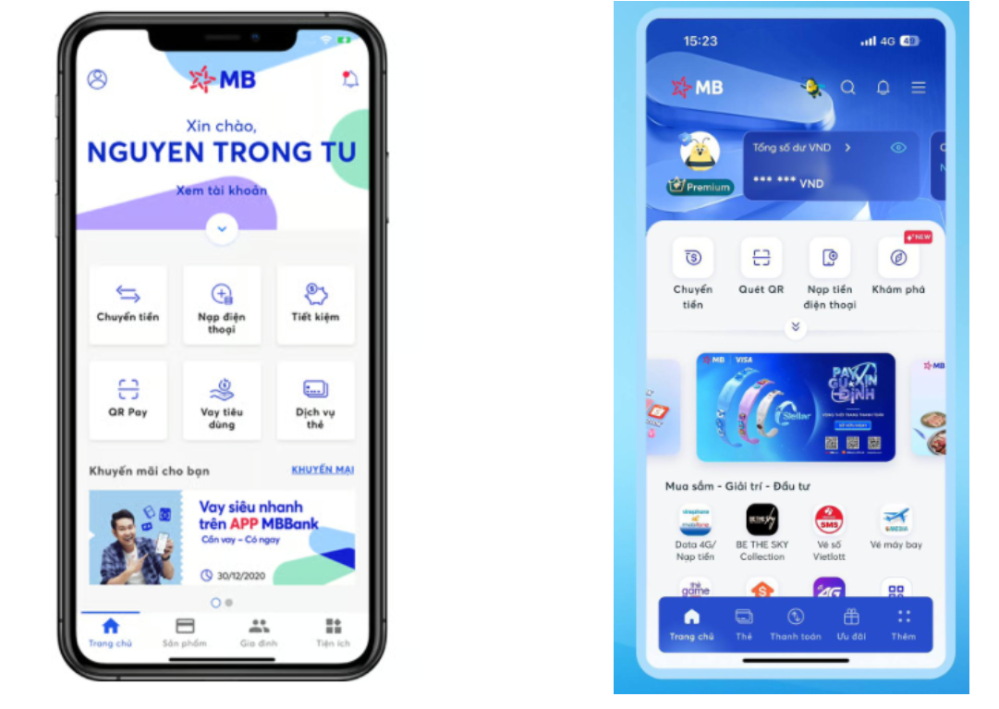
Hình 3.1 App Mbbank cũ và sau khi nâng cấp
Đặc biệt, giao diện các sản phẩm vay đã được thiết kế lại theo hướng “hướng dẫn từng bước”, giúp người dùng hiểu rõ quá trình vay, lãi suất, hạn mức và điều kiện phê duyệt mà không cần tham khảo thêm tài liệu bên ngoài. Tính năng tự động gợi ý sản phẩm phù hợp với nhu cầu tài chính của khách hàng cũng giúp trải nghiệm trở nên cá nhân hóa và tiện lợi hơn.
+ Tăng tính cá nhân hóa : bằng cách sử dụng các thông tin về hành vi của người dùng theo thời gian để đánh giá đưa ra các sản phẩm vay đặc thù với một số nhóm khách hàng cụ thể.

3.4 Tăng cường quản trị rủi ro tín dụng số
+ Tích hợp dữ liệu CIC tự động : MB đã tiếp tục nâng cao hiệu quả quản trị rủi ro bằng cách đẩy mạnh tích hợp dữ liệu CIC theo hướng tự động hóa toàn bộ quy trình. Ngày 5/11/2025, MB và CIC đã ký thoả thuận hợp tác toàn diện để cùng khai phá và chia sẻ dữ liệu với nhau. Khi khách hàng đăng ký vay, hệ thống có thể truy xuất và cập nhật thông tin CIC ngay lập tức, bao gồm lịch sử tín dụng, tình trạng các khoản vay hiện hữu và mức độ tuân thủ nghĩa vụ trả nợ. Việc tự động hóa này giúp ngân hàng rút ngắn thời gian thẩm định, tăng độ chính xác trong đánh giá và hạn chế rủi ro bỏ sót thông tin quan trọng. Đây là cơ sở quan trọng để MB đưa ra quyết định phê duyệt nhanh mà vẫn đảm bảo an toàn tín dụng.

Phần 4: Khuyến nghị và bài học rút ra

4.1 Khuyến nghị đối với MB
+ Tiếp tục đẩy mạnh tự động hóa quy trình xử lý hồ sơ vay :
MB có thể nâng cao hiệu quả vận hành bằng việc mở rộng tự động hóa trong các bước xử lý hồ sơ vay, đặc biệt là những khâu vốn đang thực hiện thủ công nhưng có thể chuẩn hóa mà không làm tăng rủi ro tín dụng. Việc ứng dụng công nghệ AI vào quá trình rà soát, đối chiếu và phân tích thông tin giúp giảm đáng kể thời gian xử lý, hạn chế sai sót và nâng cao tính nhất quán trong phê duyệt. Ví dụ : tận dụng dữ liệu bất động sản số hóa. Thay vì yêu cầu khách hàng nộp nhiều giấy tờ hoặc cần thẩm định thực địa trong mọi trường hợp, hệ thống có thể tra cứu dữ liệu pháp lý, giá tham chiếu và đặc điểm tài sản thông qua các nguồn dữ liệu bất động sản tại khu vực. Các thông tin này cung cấp mức độ tin cậy cao, giúp ngân hàng đánh giá sơ bộ giá trị tài sản và rủi ro liên quan trước khi ra quyết định phê duyệt.
Cách tiếp cận này không thay thế hoàn toàn công tác thẩm định tại chỗ, nhưng cho phép giảm tải những bước thủ công không cần thiết, đồng thời rút ngắn đáng kể thời gian xử lý hồ sơ vay có tài sản bảo đảm. Khi quy trình được tinh gọn và dựa trên các nguồn dữ liệu số, khách hàng sẽ có trải nghiệm nhanh hơn, trong khi ngân hàng vẫn duy trì kiểm soát rủi ro ở mức an toàn.
+ Mở rộng danh mục sản phẩm vay số phù hợp từng nhu cầu:
Nhu cầu vay vốn của khách hàng cá nhân ngày càng đa dạng, cả về mục đích sử dụng, đặc điểm thu nhập lẫn mô hình kinh doanh. Sự phát triển của kinh tế số và các ngành nghề mới khiến những gói vay truyền thống khó còn phù hợp với tất cả phân khúc. Vì vậy, MB cần tiếp tục mở rộng danh mục sản phẩm vay số nhằm đáp ứng tốt hơn từng nhóm nhu cầu cụ thể.
Các gói vay có thể được thiết kế theo từng mục đích rõ ràng như vay phục vụ công việc tự doanh nhỏ, vay mua sắm gia đình, vay du học, vay chăm sóc sức khỏe, vay cho người làm nghề tự do hay vay cho khách hàng có thu nhập không cố định. Khi danh mục sản phẩm được cập nhật theo hướng chuyên biệt hóa, khách hàng dễ dàng tìm thấy gói vay phù hợp với hoàn cảnh của mình hơn, đồng thời ngân hàng cũng có cơ sở để thẩm định chính xác và quản trị rủi ro hiệu quả hơn.
Việc mở rộng theo hướng cá nhân hóa sản phẩm giúp MB không chỉ gia tăng khả năng tiếp cận khách hàng, mà còn nâng cao sức cạnh tranh trong bối cảnh các ngân hàng và công ty tài chính đều đang đẩy mạnh chuyển đổi số trong hoạt động cho vay tiêu dùng.
+ Đầu tư mạnh hơn vào hạ tầng công nghệ, đặc biệt là năng lực xử lý thời gian thực:
Tăng sức mạnh hệ thống để tránh chậm, treo. Khi nhiều khách cùng nộp hồ sơ vay vào giờ cao điểm, hệ thống cần chạy ổn định vì đã được nâng cấp thêm tài nguyên và khả năng mở rộng. Một giải pháp được ngân hàng đang nghiên cứu ứng dụng là đưa các nghiệp vụ không chứa thông tin nhạy cảm của khách hàng lên xử lý trên cloud. Mặt khác đầu tư thêm các Data center để tăng độ tin cậy cho hệ thống, khi một trung tâm gặp sự cố thì vẫn có các trung tâm dự phòng hoạt động đảm bảo hệ thống không bị gián đoạn.
+ Tăng cường thu thập và phân tích dữ liệu khách hàng để cá nhân hóa trải nghiệm vay:
Giúp mỗi khách nhận được hạn mức, kỳ hạn và sản phẩm phù hợp nhất với nhu cầu thực tế của mình.Đồng thời, mở rộng hợp tác với các đối tác bên ngoài như ví điện tử, nền tảng thương mại điện tử, dịch vụ viễn thông hay các ứng dụng chi tiêu để bổ sung thêm dữ liệu hành vi tiêu dùng. Những nguồn thông tin này giúp ngân hàng hiểu khách hàng toàn diện hơn, từ đó đưa ra gợi ý vay chính xác cho từng người.

4.2. Bài học rút ra từ quá trình thực tập
+ Hiểu rõ tầm quan trọng của chuyển đổi số đối với tín dụng bán lẻ: Qua quá trình thực tập, có thể thấy công nghệ không còn là yếu tố hỗ trợ mà đã trở thành trung tâm của dịch vụ vay dành cho khách hàng cá nhân hiện nay. Các bước từng làm thủ công như kiểm tra thông tin, định danh, thẩm định hay giải ngân đều có thể được rút ngắn, tự động hóa và chuẩn hóa nhờ ứng dụng số. Tốc độ phê duyệt nhanh, hạn chế sai sót và trải nghiệm mượt mà cho khách hàng đều phụ thuộc chặt chẽ vào nền tảng công nghệ mà ngân hàng đang sở hữu. Điều này giúp hình thành nhận thức sâu sắc rằng đổi mới công nghệ là yếu tố sống còn để nâng cao chất lượng tín dụng bán lẻ trong bối cảnh cạnh tranh ngày càng gay gắt.
+ Nhận thức được vai trò của trải nghiệm khách hàng trong dịch vụ tài chính hiện đại:
Trong thời gian thực tập, có thể thấy khách hàng ngày nay không chỉ quan tâm đến lãi suất hay hạn mức, mà quan trọng hơn là cảm giác dễ dàng, nhanh chóng và thuận tiện trong suốt hành trình vay. Một quy trình rõ ràng, giao diện dễ dùng, thông tin minh bạch, phản hồi nhanh và hạn chế lỗi kỹ thuật có sức ảnh hưởng mạnh hơn nhiều so với mọi chương trình marketing. Trải nghiệm tốt giúp khách hàng tin tưởng, quay lại và sẵn sàng sử dụng thêm sản phẩm khác. Trải nghiệm chưa tốt có thể khiến họ rời đi ngay lập tức. Điều này giúp hình thành hiểu biết sâu sắc rằng trong dịch vụ tài chính số, trải nghiệm khách hàng chính là điểm chạm quyết định lợi thế cạnh tranh của ngân hàng.
+ Có thêm trải nghiệm thực tế về cách vận hành sản phẩm vay số, cách phối hợp giữa bộ phận CNTT và nghiệp vụ:
Trong quá trình thực tập, bản thân có cơ hội quan sát trực tiếp cách một sản phẩm vay số được vận hành hằng ngày: từ lúc khách hàng đăng ký, hệ thống tiếp nhận thông tin, bộ phận nghiệp vụ kiểm tra các điều kiện tín dụng, cho đến khi CNTT giám sát hệ thống để đảm bảo quy trình diễn ra trơn tru. Qua đó, nhận ra rằng để một khoản vay số hoạt động mượt mà không chỉ phụ thuộc vào công nghệ hiện đại mà còn là sự phối hợp ăn ý giữa hai khối: CNTT đảm bảo nền tảng kỹ thuật ổn định và xử lý lỗi nhanh; nghiệp vụ chịu trách nhiệm xây dựng quy trình, chính sách và kiểm soát chất lượng phê duyệt. Trải nghiệm này giúp hiểu rõ hơn sự ăn khớp giữa kỹ thuật và chuyên môn nghiệp vụ chính là yếu tố làm nên sức mạnh của các sản phẩm vay số tại ngân hàng.

DANH MỤC TÀI LIỆU THAM KHẢO
1. Ngân hàng TMCP Quân đội (2022), Báo cáo tài chính năm 2022
2. Ngân hàng TMCP Quân đội (2023), Báo cáo tài chính năm 2023
3. Ngân hàng TMCP Quân đội (2024), Báo cáo tài chính năm 2024

